


常州市花园中学语文教研组简报

2012-09 第一期
主编：语文组
要闻速递：
- 曹丽丽老师开设“开学第一课”；
- 王亮亮老师开设市级公开课；
- 第一次聚焦课堂“教学诊断”活动结束；
- 聚焦课堂活动精彩纷呈；
- 教研组活动正常开展；
6．学科特色校本课程开展。

曹丽丽上好“开学第一课”
9月1日下午，花园中学开展了“开学研讨第一课”的教学研讨活动，曹丽丽老师面向全校教师开设了一节公开课，为此，花园中学还特邀了杨裕前和曹介梁两位专家就如何上好开学第一课做了一个专题讲座。
常州市语文学科带头人，市语文兼职教研员，市语文教育名师工作室领衔人曹介梁围绕“怎样的课是一堂好课”、“如何上好一堂语文课”两个方面引领老师们探讨语文课的教学，特别强调老师课前应有课程意识、学生意识和文本意识，课上要有目标意识、训练意识和评价意识。接着，曹老师还对曹丽丽老师执教的语文课《鼎湖山听泉》作了恰当而实在的点评，让老师们都受益匪浅。
每年的开学第一课，都意义深远，起点之美，美在延伸，美在多元，美在希望。

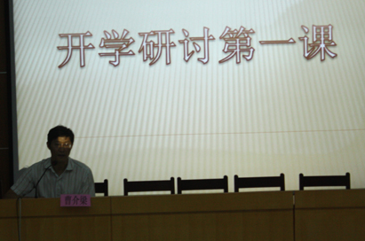

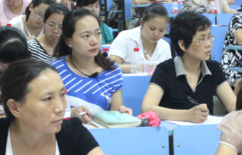




深度旅游 走进湘西
――记王亮亮开设市级公开课
美丽的湘西风景，热烈的茶峒民俗，9月27日下午，语文组
王亮亮老师以“深度旅游”的方式执教沈从文先生的作品节选
《端午日》，为全市语文老师展现了一堂别具特色的市级公开课。
《端午日》属于七上语文课本中的民俗风情板块，王亮亮老师贴近文本、合理创设了“旅游”情境，以“一日行程”“精彩看点”“深层体悟”几个板块，由浅入深地带着学生从整体感知一步一步深入文本。板块设计清晰流畅、教学内容突出。同时引进了《边城》的相关资料，提升了课堂设计的立意。听课老师对于王亮亮老师的年轻活力、大胆设计留下了深刻的印象。市名师工作室领衔人曹介梁老师对这节课进行了点评，他首先肯定了王老师这堂课的亮点，尤其指出老师耐心倾听学生发言以及充满鼓励的评价的难得，认为七年级老师要倍加珍惜学生发言的热情，保护学生的积极性。同时对于这堂课的一些不足，曹老师也细致耐心地提出建议。他的点评要言不烦、切中肯綮，对语文教学的创见实实在在，富有启迪性，让在座的语文老师有拨云见日之感。


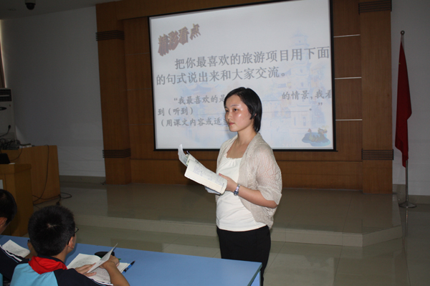

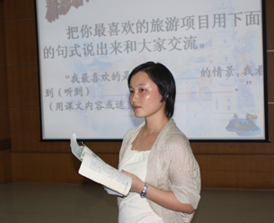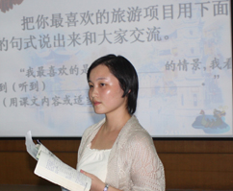

教学诊断结束啦！
历时两周的教学诊断活动正式结束，杨华老师执教的《枣核》一课获优秀课。
组内备课，取长补短
